Эффективность системы электроснабжения с передачей пиковых нагрузок   
на резервные источники

Т.Ю. Бростилова, А. Ю. Четыркина, С.В. Голобоков, Ю.В. Терехина, П.С. Сипягина

ФГБОУ ВО Пензенский государственный университет, г. Пенза, ул. Красная, 40

В радиальной системе электроснабжения действующее напряжение по мере удаления от ТП падает. Выполнить требования ГОСТ по качеству электроэнергии в точках передачи для всех потребителей непросто. Вначале линии напряжение всегда высокое, в конце линии приемники питаются низким или пониженным напряжением. Падение напряжения на ЛЭП зависит от потребляемой мощности, с ростом нагрузок напряжение в точках передачи по всей линии уменьшается, а потери в ЛЭП возрастают.

При работе в пиковом режиме ток максимальный и падение напряжения самое большое. Для энергосистемы это самый тяжелый режим. Расчет ЛЭП выполняется по пиковой нагрузке [1]. В большинстве случаев продолжительность пиковых нагрузок не превышает 1-2 часов в сутки (рис 1). Величина пика как правило не более 20 % от мощности дневного максимума. Все остальное время мощность нагрузок низкая, ток в линии меньше и увеличенное сечение проводов ЛЭП используется нерационально.

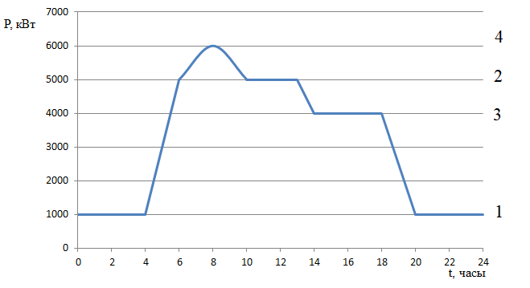

Рис. 1. Суточный график нагрузок энергосистемы

Для повышения энергоэффективности транзита электро-энергии предлагается рассчитывать ЛЭП не по пиковой мощности, а по величине дневного максимума. Как правило, этот период занимает 10 – 14 часов и большую часть времени ЛЭП будет работать в режиме близком к расчетному. При этом уменьшится сечение проводов, снизятся капитальные вложения на строительство.

Проблему покрытия пиковых нагрузок можно решить путем использования резервных или аварийных источников, расположенных у потребителей или в коллективном пользовании. В настоящее время эти генераторы простаивают, время их работы не превышает несколько десятков часов в год. Оборудование стареет морально и физически, но свой ресурс не вырабатывает. Использование его в качестве пиковых генераторов позволит ускорить выработку ресурса и планомерно обновлять оборудование.

Максимальный ток воздушной линии 10 кВ для суточного графика без пиков *Iл1* = 290 А, а с пиками нагрузки *Iл2* = 347 А. Тогда относительная разница мощности потерь на транзит в час пик будет 43 %*.* В нашем случае, продолжительность пиковых нагрузок не превышает 2 часов в сутки. Суточный транзит в ЛЭП 840 тыс кВт-ч, при норме потерь 5 % потери в ЛЭП составят 24 тыс кВт-ч, снижение потерь составит 860 кВт-ч в сутки или 0,31 %.

Подключение резервных генераторов в середине или в конце линии позволит снизить мощность транзита ЛЭП и повысить напряжение в точках передачи электроэнергии для самых удаленных приемников [2]. Такой подход дает возможность разгрузить существующие ЛЭП. В последние десятилетия начали внедряться объекты генерации на основе ВИЭ – солнечные и ветровые электростанции. Другая тенденция – применение газопоршневых и газотурбинных установок для генерации электрической энергии.

Законодательство РФ разрешает продажу электроэнергии на оптовом рынке всем производителям. Себестоимость электроэнергии резервных источников выше, чем на ТЭС или ГЭС. Но в течение суток цена электроэнергии на балансирующем рынке очень сильно изменяется. Поставка электроэнергии от резервных генераторов в пиковые часы по высокой цене может быть экономически выгодной.

Список литературы

1. Правила устройства электроустановок. Издание 7. Вестник Госэнергонадзора. М.: Издательство НЦ ЭНАС, 2019. 540 с.
2. Агеев В. А., Голобоков С. В., Лебедянцев А. А. Повышение эффективности энергоснабжения малых муниципальных районов. \\ Материалы Национальной с международным участием научно-практической конференции студентов, аспирантов, учёных и специалистов. 2020. Том 2. Тюмень: Изд-во ТИУ. с 166–169.